





Informations pour l’inscription à la démarche « Aire marine ou aire terrestre éducative »

Année scolaire 2019-2020

Candidature en ligne ouverte du 11 mars au 15 mai 2019



Contexte :

Les Aires marines et terrestres éducatives permettent à des élèves de cycle 3 (CM1, CM2, 6e) de s’approprier un petit bout de littoral, de zone humide, de forêt, de rivière,  de parc urbain… avec leur enseignant et un acteur de la sphère de l’éducation à l’environnement. C’est l’occasion de découvrir son territoire et ses acteurs et souvent de faire des propositions aux élus dans le cadre d’un projet éco-citoyen ou les élèves développent les compétences du programme scolaire (français, maths, sciences…). Durant l’année, ils travailleront comme des petits gestionnaires en basant leurs

La mise en œuvre de cette démarche donne lieu à l’obtention d’un label, délivré par les ministères de l’environnement, de l’éducation nationale, des Outre-mer et de l’AFB.

L’obtention du label repose sur le respect de la méthodologie et de la charte des aires éducatives, qui visent à mettre en œuvre les trois piliers, nées aux iles Marquises en Polynésie française :

* « Connaître» : acquisition de connaissances scientifiques, empiriques et civiques sur le patrimoine naturel et culturel
* « Vivre» : découverte du territoire et de ses acteurs
* « Transmettre» : transmission des savoirs et gestion d’un patrimoine commun préservé

La validation de votre inscription est un préalable pour obtenir le label attribué après la première année de projet, qui reconnait la qualité de la démarche mise en place et à vocation à l’améliorer collectivement en créant du lien entre les projets de France.

La démarche est développée par l’Agence française pour la Biodiversité depuis 2016 en métropole et dans les Outre-mer, sous l’impulsion et le suivi d’un comité de pilotage composé du ministère de l’Education nationale, du ministère de la Transition Ecologique et Solidaire et du Ministère des Outre-mer,

Il y a aujourd’hui plus de 100 Aires marines éducatives et France métropolitaine et dans les Outre-Mer et la phase expérimentale des Aires terrestres éducatives arrivera à son terme en juin prochain.

Pour plus d’informations : <https://ame.afbiodiversite.fr/doku.php>

**Pourquoi s’inscrire :**

**L’inscription de votre projet auprès de l’agence française pour la biodiversité est un préalable obligatoire au dépôt d’une demande de labellisation qui interviendra à l’issue de la première année de projet, en juin 2020.**

Sous réserve d’acceptation, votre inscription vous permettra :

- D’apparaitre sur la liste officielle des projets AME ou ATE et de soumettre une demande de labellisation en juin 2020

- D’être accompagné par la cellule d’appui « aire éducative (AE) » de l’Agence française pour la biodiversité et par un réseau d’acteurs ressources dans les territoires.

- D’être mis en réseau et de collaborer avec les autres acteurs des AE et ainsi, de participer au développement d’un réseau national et international d’AE mettant en lien les élèves des différents océans.

* De bénéficier des outils développés pour les AE et de la valorisation nationale des projets

**Quels critères dois-je respecter pour que mon projet d’AE soit pris en compte ?**

* Etre **un établissement scolaire, une école de cycle 3** : CM1, CM2, collège classe de 6ème
* Disposer, sur la commune de votre établissement ou de votre école, d’une zone accessible et propice à la mise en place d’une aire éducative.
* Avoir pris connaissance de la charte AME ou ATE : https://ame.afbiodiversite.fr/doku.php?id=boite_outils
* Démontrer la possibilité d’un partenariat avec une structure de la sphère de l’éducation au développement durable (référent) qui vous accompagnera tout au long de votre projet et particulièrement sur les aspects suivants:
* Connaissance et découverte du patrimoine naturel et culturel
* Mise en lien avec les acteurs du territoire : scientifiques, élus, pécheurs…

A titre d’exemple cette entité peut être une association locale travaillant sur l’environnement, une réserve naturelle, un programme de votre commune lié à la préservation de l’environnement, un parc national ou un parc naturel marin, etc.  
*Pour toute question sur ce dernier aspect, n’hésitez pas à vous rapprocher de la cellule d’appui du label*

* Identifier avec la structure référente les besoins et les ressources financières pour la réalisation du projet AME ou ATE :

Précisions sur les principales dépenses associées au projet :  
- Interventions de la structure référente en classe ou sur le terrain. On compte en moyenne 10 demi-journées d’intervention (avec sorties terrain) par an et 10 demi-journées de préparation.   
- Frais divers : transport, matériel.

**Comment s’inscrire ?**

L’inscription pour l’année scolaire 2019-2020 se fait en remplissant le formulaire en ligne à l’adresse suivante.

Attention vous pouvez remplir le formulaire en plusieurs fois : temps estimé 30 minutes.

Il doit être rempli et **avant le 15 mai 2019.** Celui-ci sera reçu par l’Agence française pour la biodiversité. Vous recevrez alors un accusé de réception de votre candidature.

Sous réserve d’acceptation de votre dossier, une confirmation de votre inscription vous sera adressée avant le 2 juillet 2019

Avant de remplir le formulaire en ligne, nous vous invitons à prendre connaissance des questions posées dans le formulaire et présentées ci-dessous afin de vous assurer que vous disposez de l’ensemble des éléments demandés.

Pour toute difficulté ou question relative à votre inscription, vous pouvez contacter [ame@afbiodiversite.fr](mailto:ame@afbiodiversite.fr) ou par téléphone au 02 98 33 33 88.

**Comment obtenir ensuite le label ?**

Une fois votre inscription acceptée, la réalisation de votre projet AME ou ATE débute dès septembre 2019. La labellisation intervient à l’issue d’une l’année de lancement, en juin 2020, sur étude des dossiers présentant les actions réalisées entre septembre et mai. Ce label est obtenu pour une année et est à renouveler chaque fin d’année scolaire.

Calendrier :

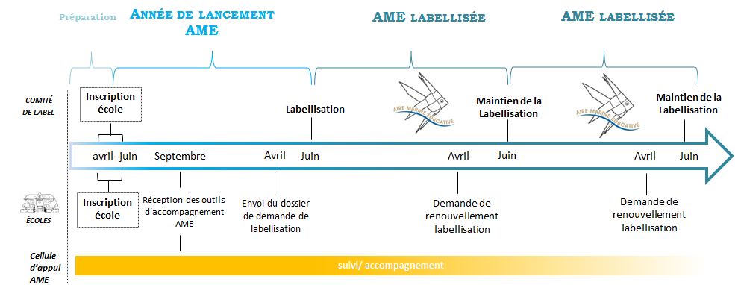

Pour en savoir plus sur les activités à mettre en œuvre pour obtenir la labellisation, vous pouvez consulter le livret d’accompagnement pour la création d’une aire marine éducative à l’adresse suivante :

Ame…

Conseils le lancement du projet:

-N’hésitez pas à mobiliser les acteurs concernés de votre territoire (élus, associations…) dès maintenant pour préparer avec eux le lancement de votre projet en Septembre 2018.

-

-Nous vous invitons à prendre connaissance du calendrier et de la méthodologie AME disponible sur le site wiki AME au lien suivant : <https://ame.afbiodiversite.fr/doku.php?id=start>

-Le guide méthodologique ATE sera mis en ligne durant l’été après le retour d’expérience de l’année pilote

**Afin de vous préparer si nécessaire, les questions posées dans le formulaire de candidature à remplir en ligne sont les suivantes :**

Identification de l’école ou de l’établissement scolaire

Nom de l’école ou de l’établissement scolaire

Type d’établissement : Ecole élémentaire /Ecole primaire / Collège (6 ème)

Statut : Public:/ Privée sous contrat/Privée hors contrat

Nombre et contacts des enseignants concernés : nom/ prénom/mail /tel

Contact du Directeur et des acteurs de l’éducation nationale impliqués:

Identification de la personne référente

Nom complet de la structure référente

Type de structure : Association de loi 1901 / Réserve naturelle/ Parc national / Parc naturel marin / Autre.

**Contact mail et tel de la ou des personnes référente(s), en charge de l’accompagnement de votre projet :**

Financement

Les Source(s) de financement identifié(s) pour l’intervention de la personne référente :

Durée et montant du financement :

Autre information :

Contexte de votre projet d’AME

L’école entière est-elle impliquée ?

Nombre de classes qui seraient impliquées  et le nombre d’élèves par niveau

L’AME est-elle intégrée au projet d’école ou d’établissement ?

Votre école ou établissement est-il inscrit dans d’autres démarches EDD ?

Avez-vous déjà repéré ou choisi un site pour l’AME, si oui lequel ?

Si oui, le site se situe-t-il dans le périmètre d’un dispositif de gestion du milieu marin ou côtier existant (PNM, N2000, réserve naturelle, etc…) ?

Si oui précisez le nom.

Précisez en quelques lignes la nature de votre projet

Etes de vous déjà en lien avec des acteurs concernés par des projets AME existant dans votre territoire ? Si oui lesquels ?

Autres remarques sur le projet :

Pourquoi se lancer dans une AME

Existence d’un comité de pilotage ?

Comment avez-vous connu la démarche Aire marine éducative ?

Qu’est-ce qui vous donne envie d’y participer ?

Merci!

Le traitement de vos données personnelles :

**Afin d’assurer les inscriptions des projets Aires terrestres éducatives l’Agence Française pour la Biodiversité doit mettre en œuvre un traitement de vos données.**

Ce traitement repose sur le consentement des personnes au sens de l’article 6 1. a) du Règlement Général de Protection des Données (RGPD) 2016/679

## Le système enregistre et traite les catégories de données suivantes :

* Identités des abonnés : qualité, nom, prénom
* Coordonnées personnelles ou professionnelles : adresse e-mail, téléphone, adresse postale, fonction, organisme
* Traces informatiques : dates de demande d’abonnement et de désabonnement, adresse
* Eléments des dossiers communiqués par les personnes concernées

Le traitement des données enregistrées permettra la validation des dossiers d’inscription Aires terrestres éducatives. Elles pourront également permettre aux animateurs du réseau Aire terrestre éducative de contacter les personnes inscrites et de créer une cartographie nationale des projets engagés dans la démarche Aire terrestre éducative.

Les données n’ont pas pour finalité une prise de décision automatisée et ne seront pas diffusées à des services non habilités à leur traitement.

## Caractère obligatoire du recueil des données :

Les données obligatoires sont indiquées par un astérisque, tout défaut de réponse entrainera un retard dans le traitement votre dossier.

## Destinataire des données :

Les informations enregistrées sont destinées à la cellule d’appui de l’AFB et aux comités de label dûment habilités à leur traitement.

## Durée de conservation  des données :

Les données à caractères personnelles seront conservées pour la durée de 2 ans jusqu’à la fin de votre projet. Ensuite elles seront archivées à des fins d’utilisation statistique.

## Vos droits :

Vous pouvez accéder aux données vous concernant. Vous disposez de droits de rectification, d’effacement et de limitation. Vous pouvez également, pour des motifs légitimes, vous opposer au traitement des données vous concernant, sauf si ce droit a été écarté par une disposition législative ou règlementaire.

Pour exercer ces droits ou pour toute question sur le traitement de vos données dans ce dispositif, vous pouvez contacter : [ril.dicomob@afbiodiversite.fr](mailto:ril.dicomob@afbiodiversite.fr) ou par courrier postal : Délégué à la protection des données AFB - Le Nadar hall C 5 - Square Felix Nadar - 94300 Vincennes.

Vous pouvez consulter la Politique de confidentialité et de protection des données à caractère personnel de l’AFB : <https://www.afbiodiversite.fr/sites/default/files/Documents/mentions_legales/Politique%20de%20confidentialit%C3%A9%20et%20de%20protection%20des%20donn%C3%A9es%20%C3%A0%20caract%C3%A8re%20personnel.docx2_2.pdf>